**MANUAL DE USUARIO**

**SICHF**

**VERSION 1 .0**

**Samuel Mateo Tejero Varón**

**Laura Sofia Linares Piñeros**

**Tabla De Contenidos**

Contenido

**Introducción** 3

**Documentos Relacionados** 4

**Descripción** 4

**Introducción al sistema Usuario** 5

**Ingreso al sistema Usuario** 5

**Buscar calzados disponibles** 5

**Ver detalles de los calzados** 6

**Agregar al carrito de compras** 6

**Proceso de pago** 7

**Facturación** 8

**Introducción al sistema Administrador** 8

**Ingreso al sistema Administrador** 9

**Estructura del panel** 9

**Funciones Principales** 10

**Dashboard** 10

**Usuarios** 11

**Calzado** 11

**Proveedores** 12

**Categorías** 13

**Pagos** 14

**Facturas** 14

**Funciones Crud (Crear, Leer, Actualizar, Eliminar)** 14

**Cerrar Sesión** 15

**Solución De Problemas** 15

**Consejos De Uso** 15

**Seguridad** 15

# **Introducción**

* El sistema de información web para la tienda Happy Feets tiene como objetivo mejorar la eficiencia operativa y la experiencia de compra en línea. Integrará funcionalidades esenciales como registro de usuarios, gestión de productos y pedidos, y un dashboard informativo. Este enfoque permitirá optimizar la atención al cliente, facilitando interacciones rápidas y efectivas, y asegurando un servicio excepcional que fomente relaciones duraderas con los clientes.

# **Documentos Relacionados**

|  |  |  |  |
| --- | --- | --- | --- |
| **ID** | **Nombre** | **Descripción** | **Link** |
| 1 | Especificación de  requerimientos | Documento el cual se  describen los requerimientos y  funcionalidades del sistema |  |
| 2 | Casos de uso | Diagrama que presenta las  funcionalidades que posee al  sistema según los usuarios |  |
| 3 | Plan de pruebas | Documento con la planificación  de las pruebas que se le  realizaron al software |  |
| 4 | Manual de  Instalación | Guía que proporciona las  instrucciones para instalar el  sistema y los programas  necesarios. |  |

## **Descripción**

* Es importante tener presente este documento porque ofrece asistencia a nuestros usuarios, los guías para que conozcan y comprendan las funciones de cada componente dentro del sistema, además ayudan a minimizar la aparición de problemas o confusiones al usar el aplicativo. Gracias a este manual usted como usuario podrá aprovechar al máximo el sistema de información junto a todas sus funciones.

## **Introducción al sistema Usuario**

* Bienvenido al manual de usuario de la tienda en línea de calzado. Este documento le guiará a través de todas las funcionalidades disponibles para navegar, buscar productos, realizar compras y gestionar su carrito de compras.

## **Ingreso al sistema Usuario**

1. Ingrese a la URL del sistema en su navegador web.
2. Diríjase al botón superior de “Registrarse”
3. Introduzca sus credenciales (correo electrónico y contraseña).
4. Diríjase al botón superior de “Iniciar Sesión”
5. Introduzca sus credenciales (correo electrónico y contraseña).
6. Inicie Sesión con su Correo y Password Asignado

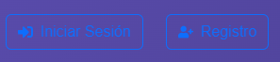

## **Buscar calzados disponibles**

1.En la página de “Catálogo de Productos” podrá buscar los calzados de su interés por el nombre o la categoría

2.En la esquina derecha superior se visualizará un buscador

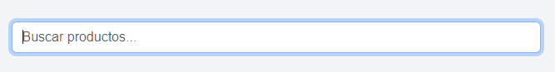

3.En el cual saldrán por la búsqueda los calzados disponibles en el stock en el momento

## **Ver detalles de los calzados**

1. En el “Catálogo de Productos” cada calzado contara con su botón para visualizar su correspondiente información

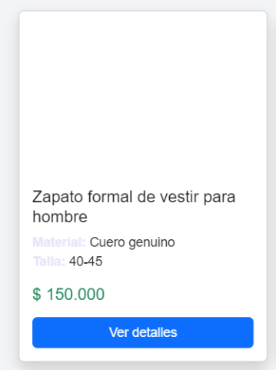

1. Podrá visualizar todos los detalles específicos de cada calzado como: Talla, Material, Color, Precio, Descripción y la cantidad que puede llevar

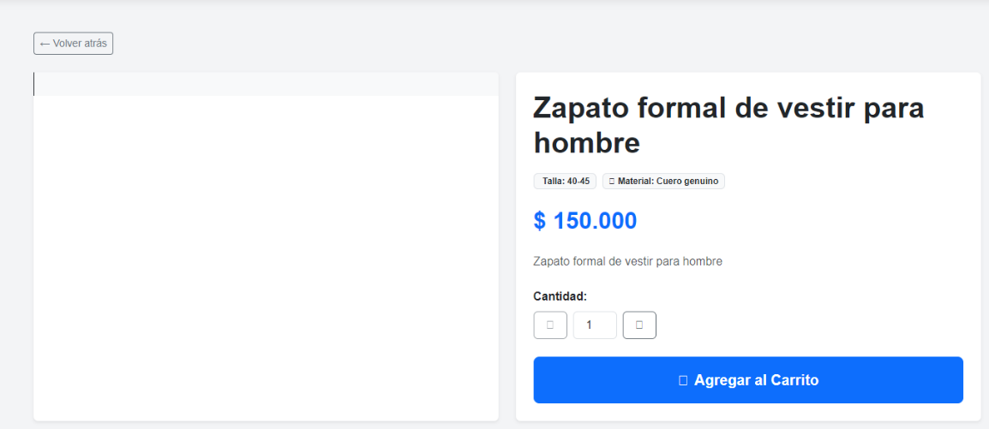

## **Agregar al carrito de compras**

1. En el apartado de Información de Calzado abra un boton en la parte derecha inferior “Agregar al Carrito”



1. 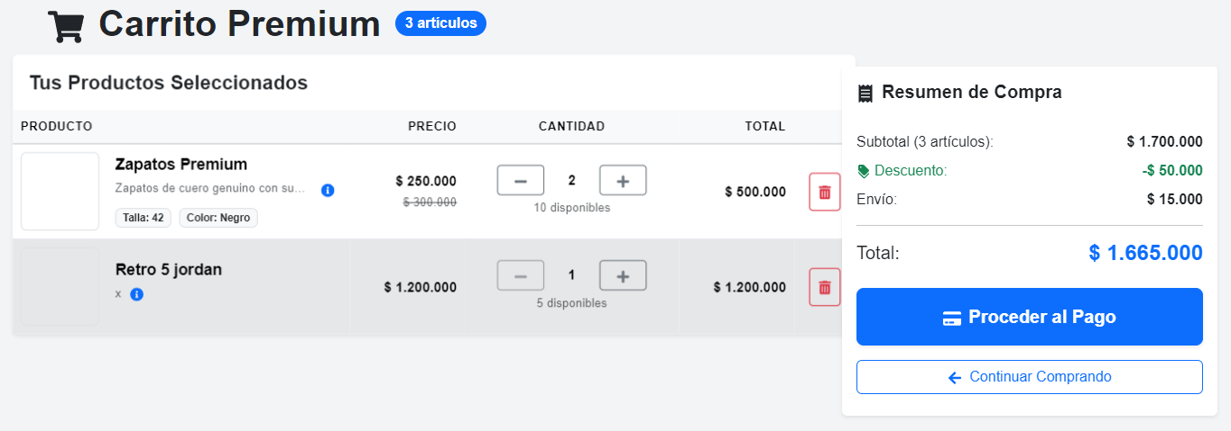Lo dirigirá al carrito de compras donde podrá visualizar los calzados que tiene seleccionados, Resumen de compra, Precio, Cantidad, Precio y Descripción de cada calzado
2. También tendrá la opción de seguir añadiendo calzados en el carrito con el botón inferior a la derecha “Continuar Comprando”



1. En esta parte del aplicativo web podrá continuar con su compra en “Proceder al Pago”



## 

## **Proceso de pago**

1. En este apartado podrá elegir cual método de pago seleccionará para pagar su compra (Efectivo o Transferencia bancaria)

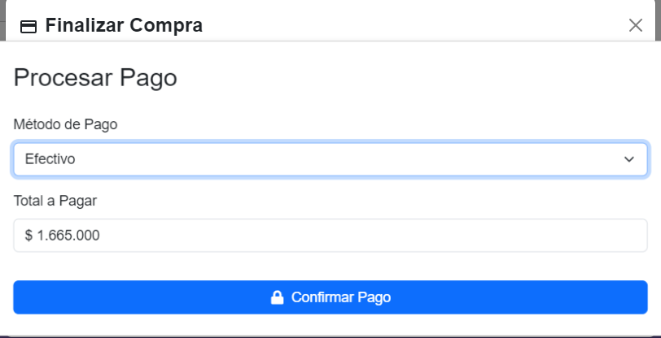

1. Se visualizará el Método de pago y el Total a Pagar
2. Dirigirse al botón inferior central “Confirmar Pago”

## **Facturación**

1. 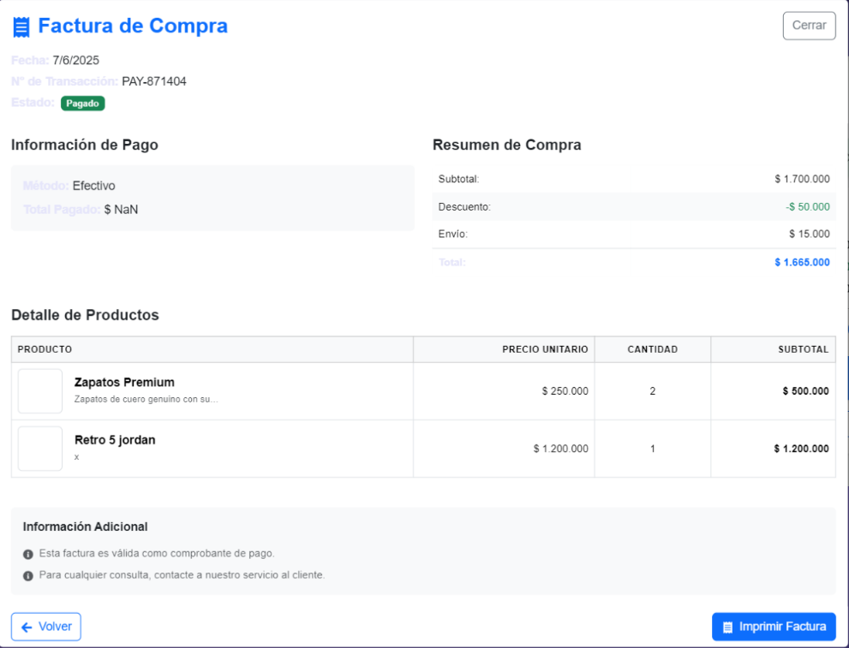Se visualizará una factura de su compra con detalles específicos de su compra como: Fecha, N° de Transacción, Estado de compra, Información de pago, Resumen de compra, Detalles de producto e Información adicional
2. Podrá devolverse con el botón inferior izquierdo “Volver”



1. Finalmente podrá imprimir su factura si así lo desea con el botón en la derecha inferior “Imprimir Factura”



## **Introducción al sistema Administrador**

* Bienvenido al Panel de Administración de Sichf. Este manual le guiará paso a paso en el uso de todas las funcionalidades disponibles para administrar usuarios, productos, proveedores y categorías.

## **Ingreso al sistema Administrador**

1. Ingrese a la URL del sistema en su navegador web.
2. Introduzca sus credenciales (correo electrónico y contraseña).
3. Haga clic en "Iniciar Sesión"
4. Inicie Sesión con su Correo y Password Asignado

## **Estructura del panel**

* El panel de administración tiene dos áreas principales**:**

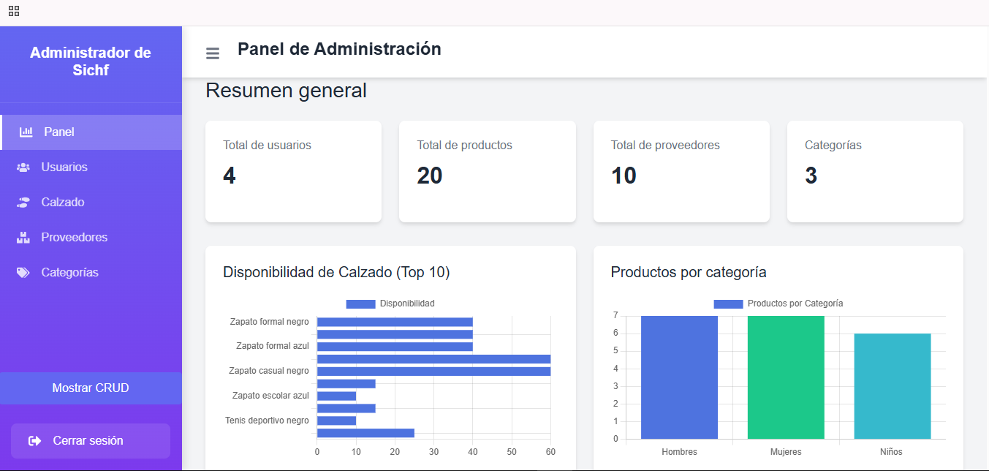

1. **Barra lateral izquierda:** Menú de navegación

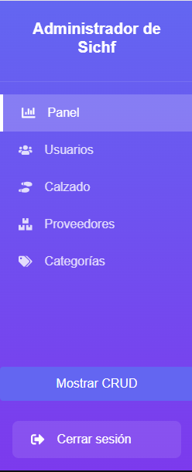

1. **Área principal**

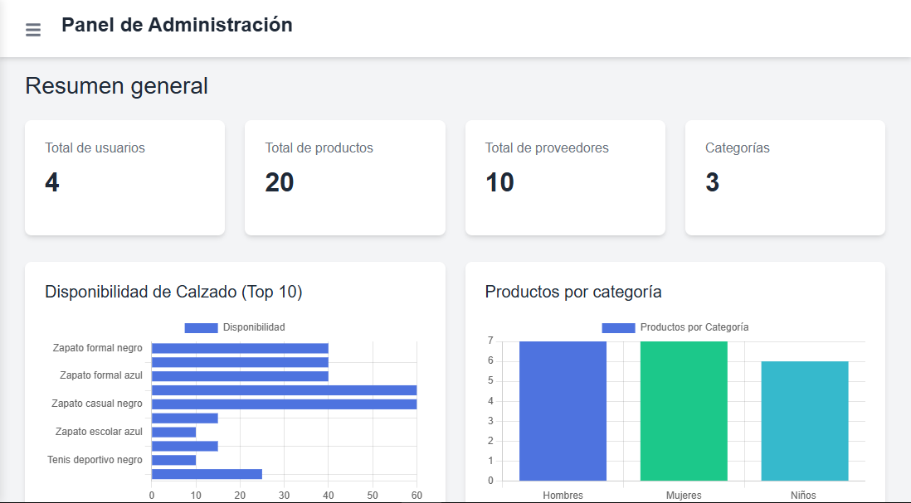

## **Funciones Principales**

## **Dashboard**

* Vista del dashboard con estadísticas y gráficos
* Muestra un resumen general del sistema:
* Tarjetas con totales de usuarios, productos, proveedores y categorías
* Gráficos de disponibilidad de productos (top 10)
* Distribución de productos por categoría

## **Usuarios**

* Tabla de usuarios registrados  
  Para ver todos los usuarios registrados:

1. Haga clic en "Usuarios" en la barra lateral
2. Verá una tabla con:
   1. ID de usuario
   2. Correo electrónico
   3. Rol asignado
   4. Estado (activo/inactivo)

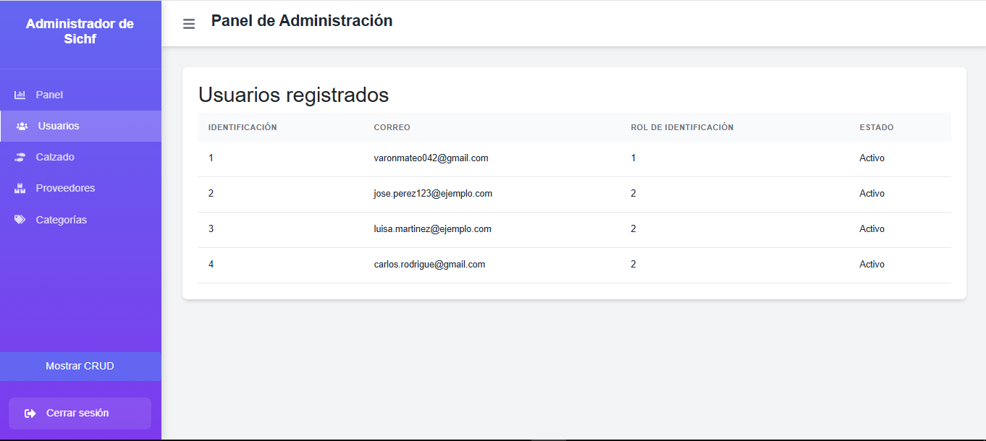

## **Calzado**

Tabla y gráfico de inventario de calzado  
Para administrar el inventario:

1. Haga clic en "Calzado" en la barra lateral
2. Verá:
   1. Gráfico de disponibilidad
   2. Tabla completa con todos los productos
   3. Información por producto: ID, nombre, categoría, cantidad y estado

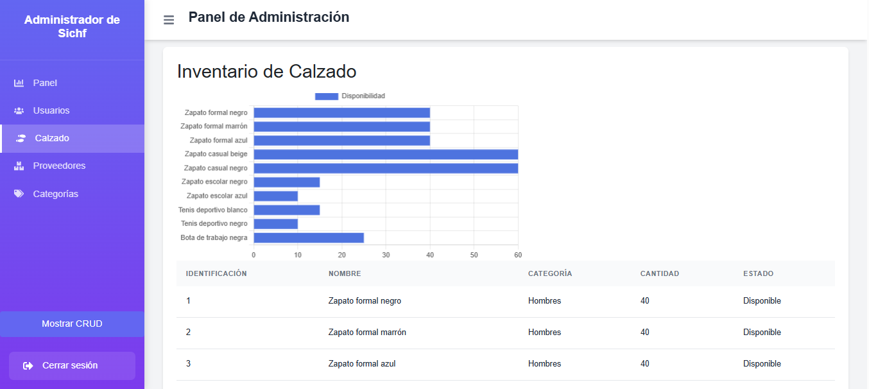

## **Proveedores**

Tabla y gráfico de proveedores  
Para administrar proveedores:

1. Haga clic en "Proveedores" en la barra lateral
2. Verá:
   1. Gráfico de cantidad proveída por proveedor
   2. Tabla con todos los proveedores registrados
   3. Información por proveedor: ID, nombre, teléfono, correo y dirección

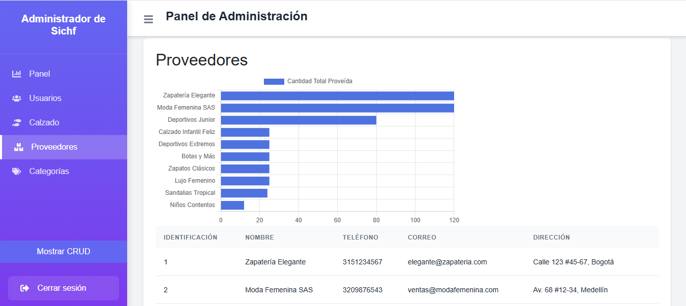

## **Categorías**

Tabla y gráfico circular de categorías  
Para administrar categorías:

1. Haga clic en "Categorías" en la barra lateral
2. Verá:
   1. Tabla con todas las categorías existentes
   2. Información por categoría: ID y nombre

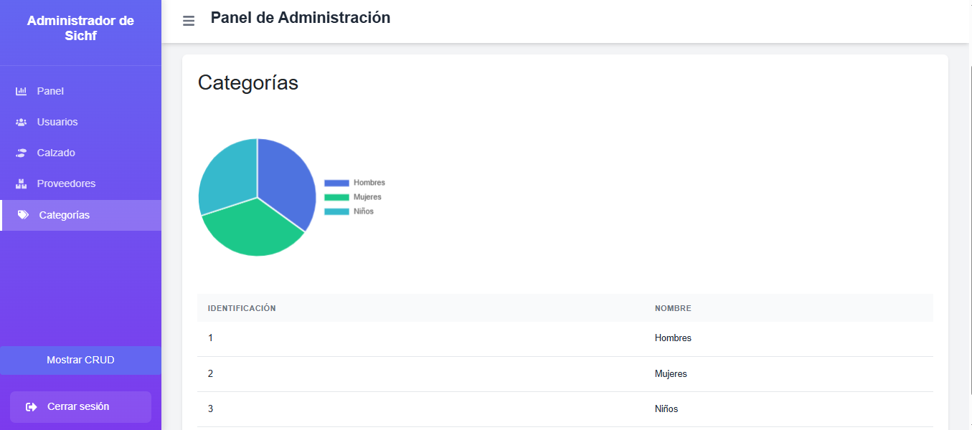

## **Pagos**

1. Haga clic en "Pagos" en la barra lateral
2. Verá:

a. Tabla con todas las categorías existentes

b. La tabla muestra todos los registros de pagos realizados en el sistema

## **Facturas**

1. Haga clic en "Factura" en la barra lateral
2. Verá:

a. La tabla muestra todas las facturas generadas en el sistema

b. La tabla muestra todos los registros de pagos realizados en el sistema

## **Funciones Crud (Crear, Leer, Actualizar, Eliminar)**

Para acceder a las funciones avanzadas:

1. Haga clic en "Mostrar CRUD" en la parte inferior de la barra lateral



1. Aparecerán botones para cada módulo:



* 1. Proveedores CRUD
* El módulo de Proveedores Permite: Crear, Leer, Actualizar, Eliminar
  1. Calzado CRUD
* El módulo de Calzado Permite: Crear, Leer, Actualizar, Eliminar
  1. Info_Calzado CRU
* El módulo de Info_Calzado Permite: Crear, Leer, Actualizar, Eliminar

1. Seleccione el módulo que desea administrar

## **Cerrar Sesión**

Para salir del sistema de manera segura:

1. Haga clic en "Cerrar Sesión" en la parte inferior de la barra lateral



1. Será redirigido a la página de inicio de sesión

## **Solución De Problemas**

Si encuentra algún error:

1. Verifique su conexión a internet
2. Intente recargar la página (clic en el botón "
3. Recargar")
4. Si el problema persiste, contacte al soporte técnico

## **Consejos De Uso**

* Use los gráficos para identificar rápidamente tendencias y estadísticas
* Los datos se actualizan automáticamente al hacer cambios
* Utilice las funciones CRUD para una gestión completa de cada módulo

## **Seguridad**

* No comparta sus credenciales de acceso
* Cierre siempre su sesión cuando termine de usar el sistema

Este manual cubre las funcionalidades básicas del Panel de Administración. Para preguntas específicas o capacitación adicional, por favor contacte al equipo de soporte.